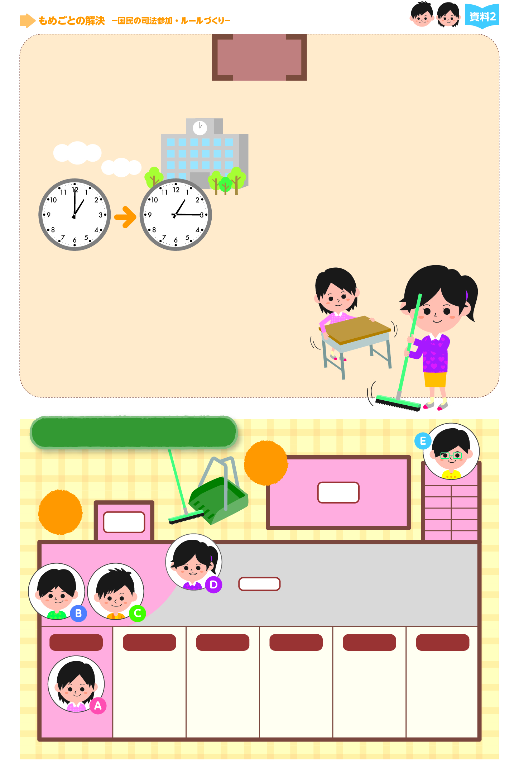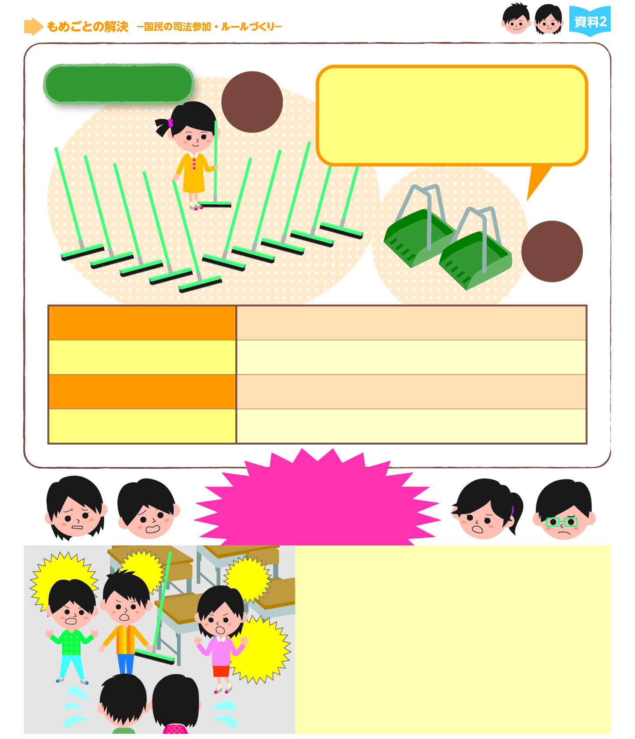
メイ
ハル
ユウタ
ミサキ
ヒナ
○○小学校では，午後１時から１時１５分がそうじの時間である。

６年１組の担当するそうじ場所は，教室・教室前のろうか（流しそうじも含む）・音楽室（４階）・階段（１階から４階まで）の４箇所で，８人ずつ４グループに分かれて，１週間ごとに場所を交代している。音楽室には備え付けのそうじ用具があり，教室のそうじ用具入れのほうきやちりとりは，教室・ろうか・階段用である。ちりとりは２個あり，教室・ろうかで１個，階段で１個というように共用で使っていた。
６年１組は，「そうじをがんばる」をクラスの目標としており，毎日，どの場所のそうじも時間内にやり終えて，しばしばクラス全員で鬼ごっこなどの遊びを校庭で楽しんでいた。
事例
音楽室
流し
ろうか
６－１
６－２
６－３
５－１
５－２
５－３
４階
３階
そうじ担当場所の見取り図
ほか４名
ワークシート１
法教育視聴覚教材「本当のことって何だろう？」
そうじの分担
ほうき
ちりとり
教室のそうじ用具入れには，
ほうき１０本，ちりとり２個がある。
ちりとりは，①～③で共用。
①教室当番
②ろうか・流し当番
③階段当番
④音楽室当番
８人（ほうき係４人，ゆかふき係４人）
８人（ほうき係２人，流し係２人，ゆかふき係４人）
８人（ほうき係４人，ゆかふき係４人）
８人（音楽室には備え付けのそうじ用具がある）
問題発生！
ある日の帰りの会で，教室当番のメイさんが，「ハルさんとユウタさんが昼休みのそうじをさぼった」と発言した。「さぼった」と名指しで言われたハルさんとユウタさんは，「さぼっていない」と反論。言い合いになってしまった。
ワークシート１
法教育視聴覚教材「本当のことって何だろう？」
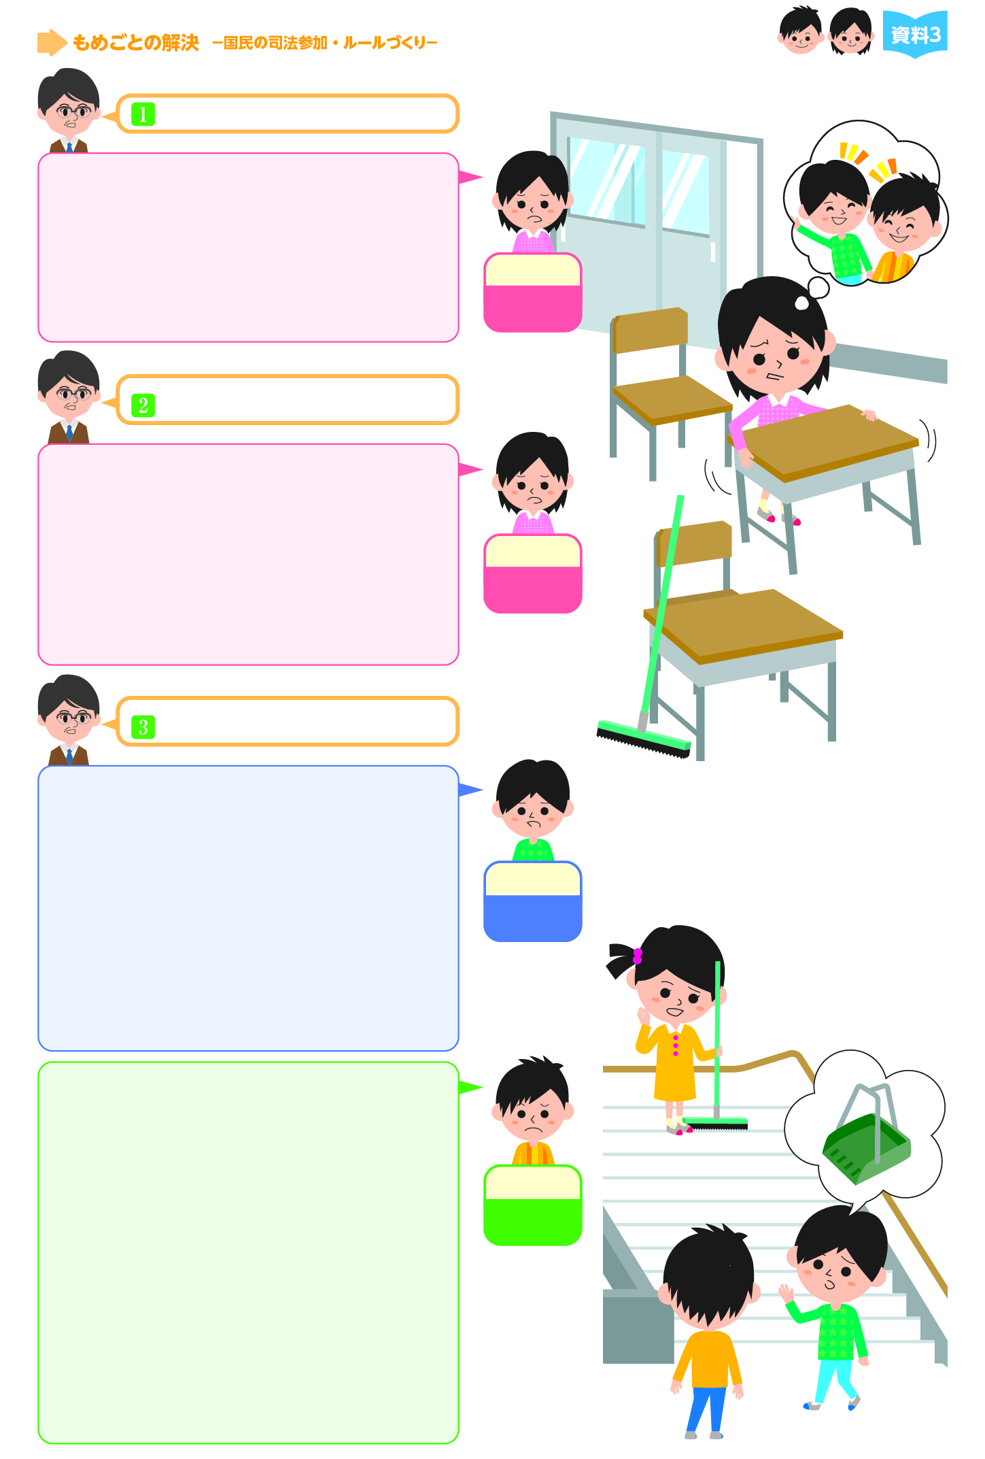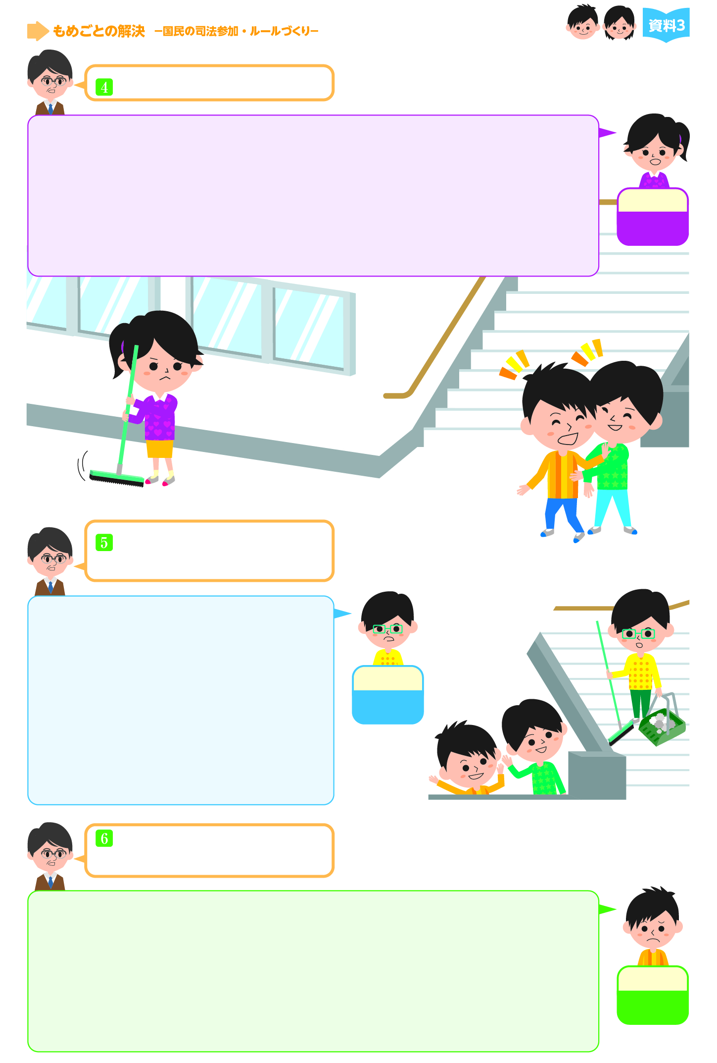
どうしたのですか？
２人が抜けるとたいへんですか？
２人はどうしていたのですか？
ハルさんはそうじをしていたよ。僕は話を聞いて，いっしょにちりとりを取りに行ってあげたんだ。ろうかの人が，階段の人が２個使っているって言ってたから，すぐに取りに行ったんだ。一度１階に降りたんだけど，１階の階段当番の人に「今は貸せない」と言われて，次に４階まで上がって，４階の階段当番の人がちりとりを使い終わるのを待って，やっと貸してもらって帰ってきたのに。いきなり，さぼった，さぼったと責められて，僕たちの話なんか聞こうともしない。ひどいよ。僕たちが取りに行かなきゃ，ちりとりはできなかったんだよ。
そうじをまじめにやっていたのに，そんな言い方はひどいよ。僕は，ほうきの当番だった。ちりとりを使おうと思って，そうじ道具入れに取りに行ったら，ちりとりがなくて・・・。おかしいと思って，ろうかや階段当番の人に聞きに行ったんだ。やっと見つけて帰ってきたら，さぼっていると言われて，ひどいと思う。だいたい，僕らがそうじ中におしゃべりをしていて注意されたことは，今まで２回しかないよ。
今日は，欠席が１人いたし，机を運ぶのが大変で・・・いなくなって，７分はたっていたわ。なかなか帰ってこないんだから。そうじを時間どおりに終わらせるために，すごくがんばらないといけなくなりました。「そうじをがんばる」がクラスの目標なのに，ハルさんとユウタさんはいけないと思います。
教室のそうじを始めてしばらくすると，ハルさんとユウタさんがいなくなったの。これが初めてじゃなくて，２人は仲がいいからよくそうじをさぼっておしゃべりをしているの。今日も気が付くといなくて，注意しても言い訳ばかりで，とてもいやな気持ちだったわ。
メイさん
教室当番
メイさん
教室当番
ハルさん
教室当番
ユウタさん
教室当番
ワークシート２
法教育視聴覚教材「本当のことって何だろう？」
ミサキさんは，ろうかにいたんですね。
ヒナさんは，階段にいましたね。
２人を見ましたか？
ミサキさんは，ふざけていたと
言っていますよ。
ミサキさんは，僕がふざけてたと言うけど，ろうかでずっと階段の方を見ているなんて，それこそさぼっていたんじゃないの。ミサキさんは，目が悪いから見間違えたのか，メイさんと仲良しだから僕らが悪いと思いこんでいるんだよ。僕たちは１階で貸してもらおうと思ったら，無理そうだったから，４階のヒナさんのところに行ったんだ。それでも「待って」と言われたから，３階に降りてきたところで待っていたんだよ。たしか，待っている間にハルさんが服についていたごみを取ってくれたけど，それがふざけているように見えたんだよ，きっと。
ハルさんとユウタさんは階段に来ていたよ。僕は４階にいたんだけど，２人は１階から急いで上がってきた。でも，僕もちょうどちりとりを使っているところだったから，ちょっと待ってもらったんだ。後で聞いたんだけど，１階で１年生がゴミ箱をひっくり返してしまって，階段に細かい紙くずがたくさん落ちていたんだって。それで，ちりとりも返せない状況だったみたいだよ。
わたしは，ろうかそうじでした。メイさんが言うとおり，２人は長い間教室から離れていたわ。教室から２人で一緒に出て行きました。そのあとしばらくすると，階段の方にいたので，何しているのかなと思って見ていると，ふざけているのが見えました。ハルさんがユウタさんのわき腹をくすぐっていて，ユウタさんが大笑いしていたもの。ちりとりを探しているようには見えなかった。いつも２人でサッカーの話ばかりしているから，そうじのときもそうだったんじゃない。だって，ちりとり取りに行くくらい，１人でできるでしょ。一緒についていく必要ないと思う。
ミサキさん
ろうか当番
ヒナさん
階段当番
ユウタさん
教室当番
ワークシート２
法教育視聴覚教材「本当のことって何だろう？」
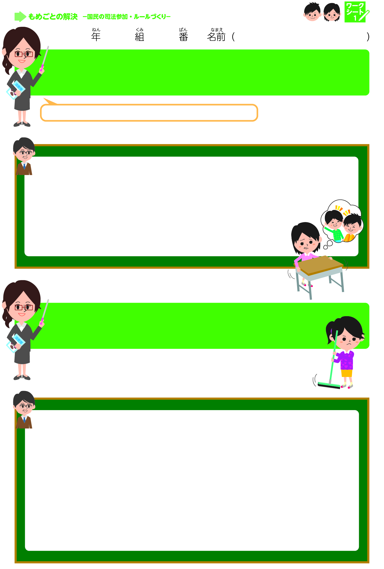
１. ハルさん，ユウタさんはそうじをさぼったのだろうか
（はじめの自分の考え）
今の自分の考えと同じものは？［ ( ○ ）をつけましょう。］
●（ ） ハルさんとユウタさんは，そうじをさぼった。
●（ ） ハルさんとユウタさんは，そうじをさぼったとは言えない。
●（ ） 分からない。
２. なぜ，そう考えたのだろうか。
考えのもとになった事実をあげて説明してみよう。
ワークシート３
法教育視聴覚教材「本当のことって何だろう？」
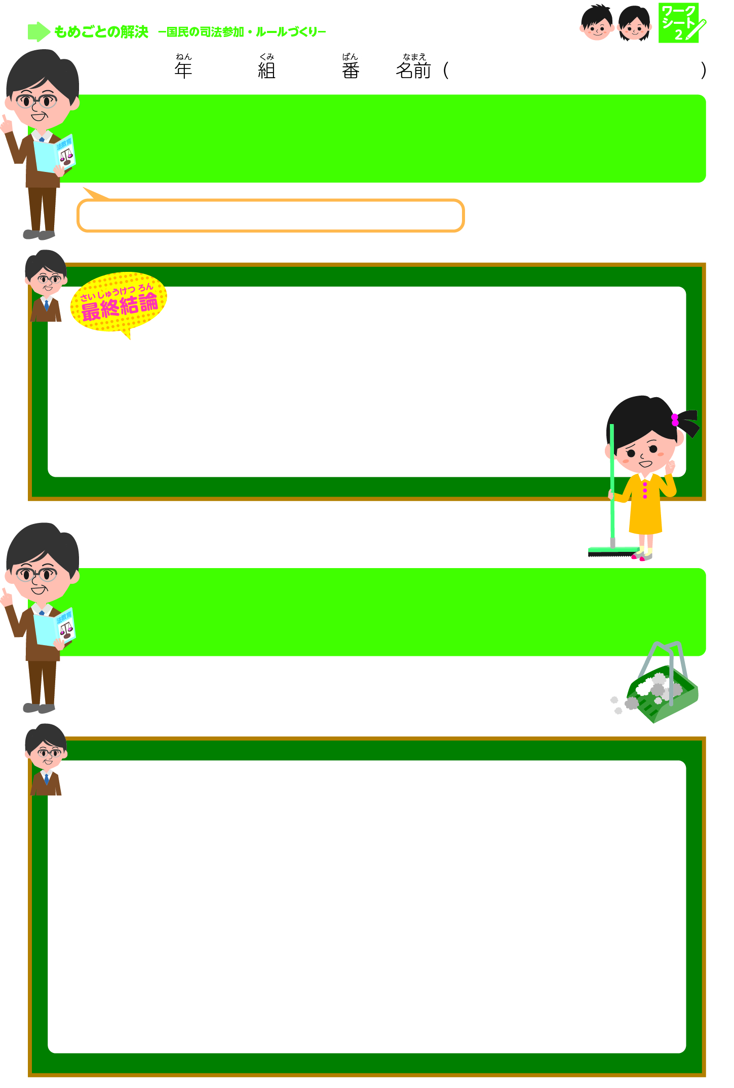
友達の考えも聞いて，もう一度考えてみよう。
（話し合った後の考え）
今の自分の考えと同じものは？［ ( ○ ）をつけよう。］
●（ ） ハルさんとユウタさんは，そうじをさぼった。
●（ ） ハルさんとユウタさんは，そうじをさぼったとは言えない。
●（ ） 分からない。
（そう判断した理由）
なぜそう判断したのだろうか。理由を書いてみよう。
ワークシート４
法教育視聴覚教材「本当のことって何だろう？」
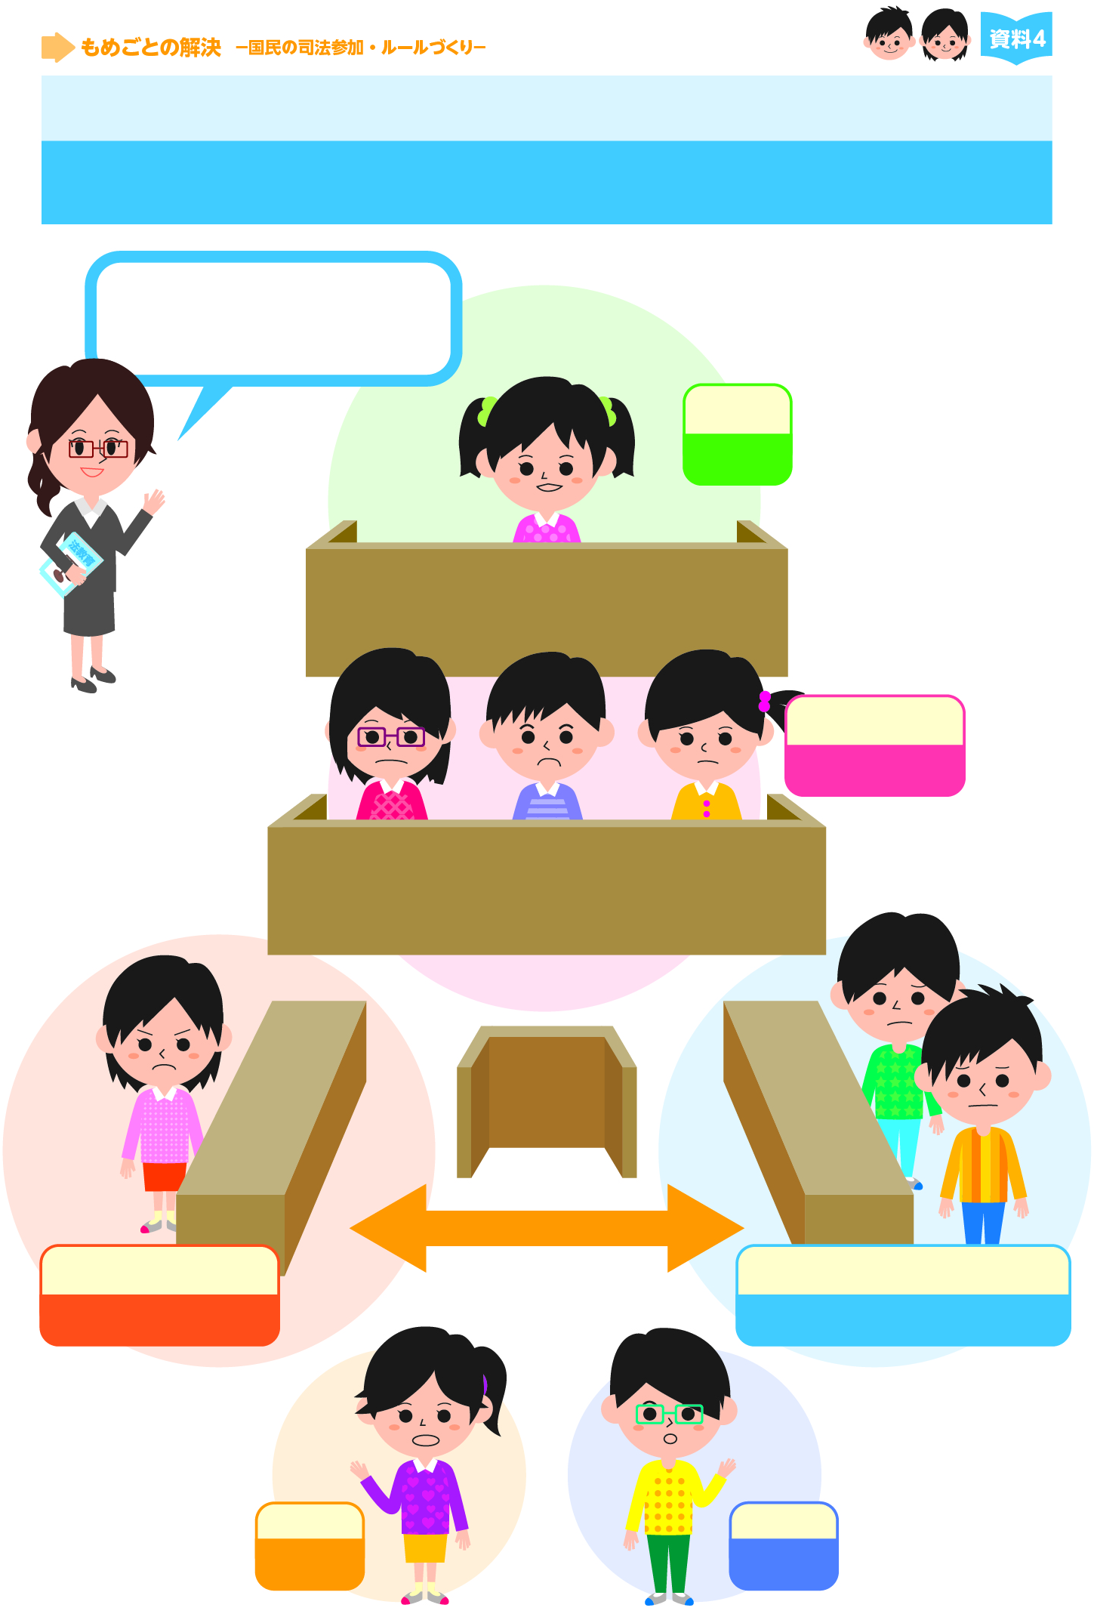
学級での話し合いと裁判の関連図
話し合いの場【法廷】
ハルさん，ユウタさんは，そうじをさぼっていたのだろうか？
司会役
判定したみんな
メイさん役（訴えた人）
ハルさん，ユウタさん役（訴えられた人）
ミサキさん
ヒナさん
裁判官司会役
裁判員
検察官
被告人／弁護人
証人
証人
ワークシート５
法教育視聴覚教材「本当のことって何だろう？」

